八年级物理学业水平测试题
第二章 光现象
（总分：110分 时间：70分钟）
班级 座号 姓名 评分
一、选择题（每小题2分，共30分.）
太阳、月亮、烛焰，其中是光源的是（ A ）
A.只有太阳、烛焰 B.只有太阳 C.只有太阳、月亮 D.三个都是
2、下列现象属于光的反射现象的是（ B ）
A.小孔成像 B.人在河边看到岸边柳树的倒影
C.阳光下树木的影 D.插入水中的筷，在水中的部分看起来向上弯折
3、古诗词中有许多描述光现象的例子，如“潭清疑水浅”、“池水映明月”，这两句诗描述的分别是光的( D )
A.反射、反射 B.反射、折射 C. 折射、折射 D. 折射、反射
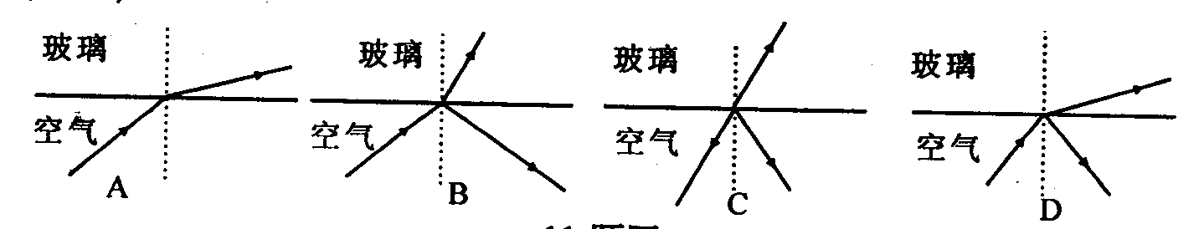
4、如图1所示是光线通过两种物质界面时发生的反射和折射的光路图，其中正确的是（ B ）

5、测量视力时，利用平面镜成像特点可以节省空间。如图2所示，让被测者面对着镜子背对视力表，此人看到视力表的像离他的距离是（ C ）

A.３m B.4m C.5m D.6m
6、“猴子捞月”的寓言故事说，猴子看到井中有个月亮，以为月亮掉进井水中了，以下说法中正确的是（ D ）
A．水中出现月亮属于光的折射现象 B．水中的月亮到水面的距离比天上的月亮到水面的距离近
C．水中的月亮比天上的月亮小 D．水中出现月亮属于光的反射现象
7、关于镜面反射和漫反射，下面说法中不正确的是（ C ）
A.无论镜面反射还是漫反射，对应一条入射光线，只有一条反射光线
B.镜面反射的每一条光线都遵循光的反射规律
C.漫反射中有些光线不遵循光的反射规律
D.入射光线彼此平行时，漫反射后的反射光线彼此不平行
8、如图3所示验钞机发出的“光”能使钞票上的荧光物质发光；家用电器的遥控器发出的“光”，能用来控制电风扇、电视机、空调器等。对于它们出的“光”，下列说法中正确的是（ C ）
A．验钞机和遥控器发出的“光”都是紫外线
B．验钞机和遥控器发出的“光”都是红外线
C．验钞机发出的“光”是紫外线，遥控器发出的“光”是红外线
D．验钞机发出的“光”是红外线，遥控器发出的“光”是紫外线
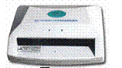
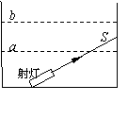

9、某校新建成一个喷水池，在池底的中央安装一只射灯。池内无水时，射灯发出的一束光照在池壁上，在S点形成一个亮斑，如图所示4。往池内注水，水面升至a位置时，站在池旁的人看到亮斑的位置在P点；如果水面升至b位置时，人看到亮的位置在Q点，则（ C ）
A．P点在S点的上方，Q点在S点的上方 B．P点在S点的上方，Q点在S点的下方
C．P点在S点的下方，Q点在S点的上方 D．P点在S点的下方，Q点在S点的下方
10、下列观察中不属于光的折射现象的是( B )
A.夜空中星星”眨”眼眼睛 B.池水中映着一轮明月 C.海市蜃楼 D.池水变浅
11、一束平行光线与水平面成20°角射向地面，现用平面镜使反射光线进入一竖井中，镜面与水平方向成的角应为（ D ）
A.30° B.35° C.45° D.55°
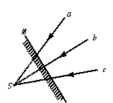12、如图5所示a、b、c三条光线交于S点，若在S前任意位置放一个平面镜M，则三条反射光线（ B ）

图5
A.可能交于一点 B.一定交于一点 C.延长线交于一点 D.可能平行
13、小猫在平面镜前欣赏自己的全身像，此时它所看到的像是图6中的（ C ）
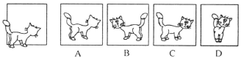

图6

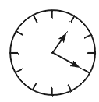
14、从平面镜里看到背后墙上挂钟的指针位置如图7所示，此时准确的时间应该是（ C ）
图7

A.1点20分 B.10点20分 C.10点40分 D.11点20分
15、在没有其他光照的情况下，舞台追舞灯发出的红光照在穿白色上衣、蓝色裙子的演员身上，观众看到她( A )
A. 上衣呈红色，裙子呈黑色 B. 上衣、裙子都呈红色
C.上衣呈白色，裙子呈蓝色 D.上衣、裙子都呈黑色
二、填空题（共10小题，每空2分，共38分.）
16、科学家为了测量地球与某一行星的距离，向该行星发射一激光信号，3秒后收到该信号，则地球与这一行星的距离为4.5×108m 。
17、如图8所示蜡烛通过小孔在右边光屏上成了一个像,这就是物理学上说的小孔成像,这说明光在同一种介质中是沿直线传播的。
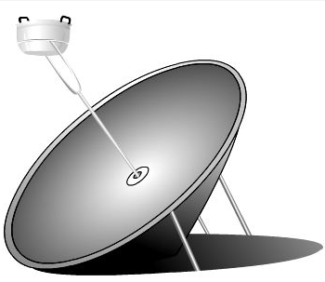
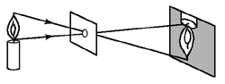
图8
图9

18、如图9是太阳灶，它是利用凹面镜对光线的会聚作用来工作的。
19、我们观察到水中的鱼和水中的云，它们形成的原因，前者是由于光的折射而形成的虚像（选填“虚”或“实”）；后者是由于光的反射而形成的像。
20、冬冬同学站在平面镜前3m处，她的像到镜面距离为3m；现将一块和镜面一般大的木板放在镜子后面1m处。如图10所示，这时她仍能（选填“仍能”或“不能”）在镜中看到自己的像。
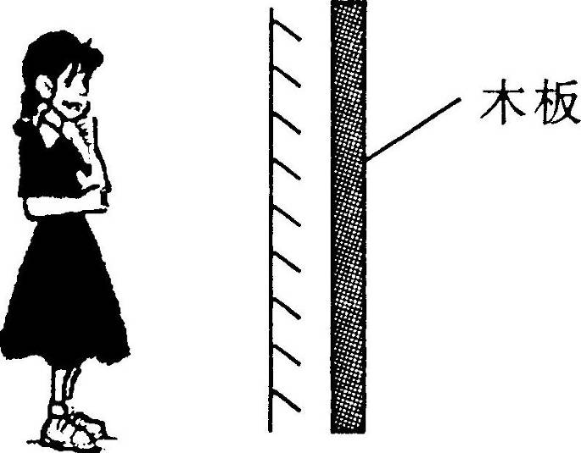
图10

21、在水平桌面上有一块厚玻璃板，玻璃板上放着一枚硬币，硬币和它的虚像大约相距10 mm，玻璃板的厚度大约是5mm。
22、在射击时，瞄准的要领是“三点一线”，这是利用光的直线传播 真空的原理，光在真空中传播的速度最大。
23、太阳光通过三棱镜后，被分解成各种颜色的光，在白屏上形成一条彩色的光带，颜色依次是红、橙、黄、绿、蓝、靛、紫，这就是光的色散现象；彩虹是太阳光被空气中的水滴色散而成的；彩色电视画面的颜色是由 红、绿、蓝三种色光合成的。
24.在电影院里，各座位上的人都能看清银幕上的画面，这是因为光在银幕上产生漫反射．教室里某位置上的同学看不清黑板上某处的粉笔字，感觉该处黑板比较亮．这是由于光在该处发生镜面反射缘故． (填“镜面反射”或“漫反射”)
25、已知入射光线与镜面的夹角是40°，则入射角是50°；如果入射光线与反射光线的夹角是120°，则反射角等于60°。
三、实验探究题（第26小题4分，27小题各8分；28小题5分；第29小题9分；第30小题16分，共42分.）
26、根据图11中所示的光线传播情况，在适当位置上放一平面镜.
M′
B
D
C
60°
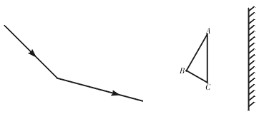
A
M
图14

图11
图12
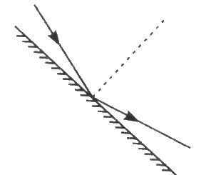
答：

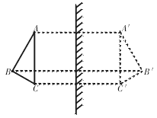27、根据平面镜成像特点作出图12物体ABC的像；如图13一束光线从玻璃射向空气，光线与界面间的夹角为60°。请画出反射光线、标出反射角，并画出折射光线的大致方向。
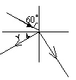
答：

28、如图14所示：MN为平面镜，AB、CD是点光源S发出的光经平面镜反射后的两条反射光线，请用平面镜成像原理作图确定S的位置和入射光线。（4分）
S
S′

答：

29、如图15是探究光的发射规律的两个步骤
- 请你完成以下表格的填写。
实验序号 | 入射角 | 反射角
1 | 50° | 50°
2 | 40° | 40°
3 | 20° | 20°

（2）实验中，纸板应垂直 于平面镜。（填“平行”或“垂直”）
（3）由甲图我们可以得到的结论是：① 反射光线、入射光线分居法线两侧
② 反射角等于入射角
（4）由乙图我们可以得到的结论是：在反射现象中，反射光线、入射光线和法线在同一平面内。
（5）如果光线沿BO的顺序射向平面镜，则反射光线会（填“会”或“不会”）与OA重合，说明了在反射现象中，光路是可逆的。

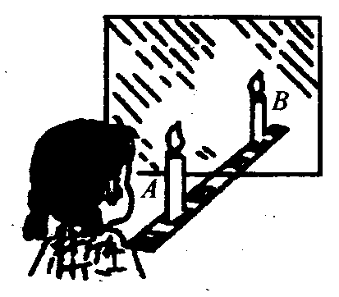
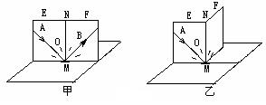
图15

图16

30、某同学在探究平面镜特点实验时，将一块玻璃板 竖直架在一 直尺的上面，再取两段等长蜡烛A和B一前一后竖放在直尺上，点燃玻璃板前的蜡烛A，用眼睛进行观察，如图16所示，在此实验中：
（1）直尺的作用是便于比较物与像到镜面的距离的关系；
(2)实验中用玻璃板代替平面镜的目的是：便于找出并画出像的位置；
（3）两段等长的蜡烛是为了比较物与像大小 的关系；
（4）移去蜡烛B，并在其位置上放一光屏，则光屏上不能（填“能” 或“不能”）接收到蜡烛A的火焰的像，这说明平面镜成的是虚像；
（5）在寻找蜡烛像的位置时，眼睛应该在蜡烛的 A（填“A”或“B”）这一侧面观察，一位同学无论怎样调节后面的蜡烛，都不能与蜡烛的像重合，请你推测可能的原因
是 玻璃板与桌面不垂直 。
（6）另一位同学用跳棋代替点燃的蜡烛进行实验，但看不清跳棋的像，你能帮助他想个办法看看清跳棋的像：用灯光照亮跳棋 。

